中国国旅集团深圳公司-南方总部，56年发展历程、中国旅业第一品牌,价值136亿

乐享之旅—新马无自费名胜世界·金沙湾酒店·云顶娱乐城·国家皇宫精彩五天团
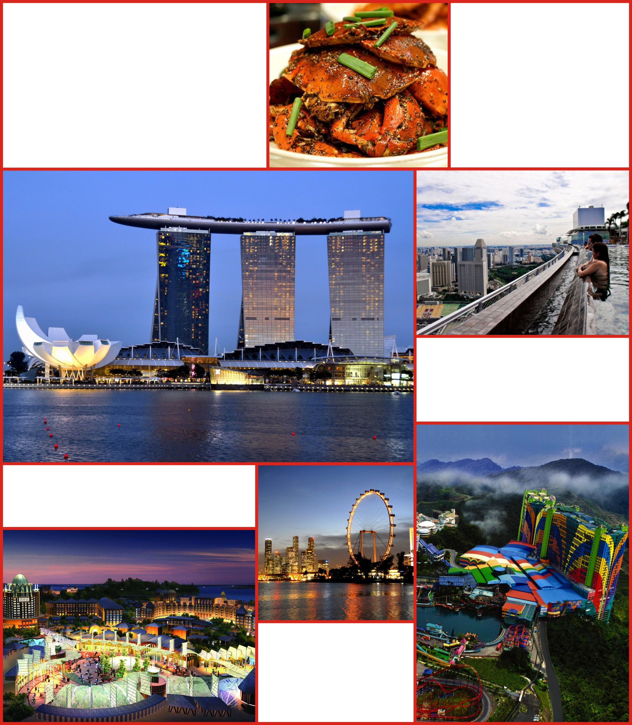
马来西亚蓝色清真寺，伊丽莎白公园、双峰塔、
星光大道、前首相旧居、太子城、马来传统屋等经典景点一一包含
圣淘沙名胜世界娱乐城：
投资300多亿人民币世纪巨作，
震撼全球，新加坡必游之地。
马来西亚云顶娱乐城：
“南洋蒙地卡罗”，马来西亚最富盛名的综合娱乐旅游胜地
景点：
新加坡金沙酒店：
世界上最昂贵、最大的室外泳池建在滨海湾金沙酒店55层高的塔楼顶层，是奥运会泳池长度的三倍，高度为650英尺(198米)。
行程特色：
新进马回，不走回头路，游玩时间更充足；

住宿：两晚当地三星、保证1晚入住云顶
上第一世界酒店，吉隆坡提升一晚
五星级酒店
用餐：奶油虾、山猪排骨肉骨茶、面包鸡等风味餐；
具体行程
Day 1：香港新加坡市区观光 -圣淘沙名胜世界
集合地点：蛇口码头或者深圳其它出境关口
安排：
- 在深圳指定地点集合，由领队带领前往香港机场办理登机手续后乘机前往有花园城市之称的新加坡。
- 后往花柏山（约20分钟），花葩山位于市街西部，是一座海拔115米的小山，是新加坡第二高点，仅次于武吉知马山，它靠近繁华市区，面向新加坡海港。 在山顶上遥望四周，景色十分美丽，既能看到市内林立的建筑群，晴天的话还能看到印度尼西亚和马来西亚。夜晚，在花葩山上远眺市区的辉煌夜景，耀眼夺目，别有一番情调。
- 【圣淘沙名胜世界娱乐城】（约2小时）新加坡.后前往耗资300多亿人民币打造的震撼全球的世纪巨作，这里集娱乐、休闲、住宿、美食、购物于一体，给您带来前所未有、无与伦比的全新旅游体验，晚上观赏“仙鹤芭蕾”表演。仙鹤芭蕾是世界上最大规模的户外电动机械演出，呈现两只仙鹤求偶的舞姿。根据民间传说为设计主题，“仙鹤芭蕾”讲述了一个梦幻的爱情故事，将有形的生命幻化为无形。也可以选择观看著名的音乐喷泉，音乐喷泉集合了芭蕾音乐、彩光灯和激光等先进的技术，利用先进的激光科技、影像、三维立体动画、音乐等编排出令人振奋的表演，呈现出绝美的场面。因需要灯光和激光的配合，音乐喷泉最美的时光在夜幕降临之后，是圣淘沙夜晚最迷人的景点之一。
- 游毕返回酒店休息。
温馨提示：1、仙鹤芭蕾、梦之湖音乐喷泉，当地有特定的表演时间安排，如遇场地维护、天气、晚班航班、或其它无法抗拒因素等原因无法观看，不便之处，敬请谅解。
晚餐：飞机餐
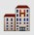酒店：当地三星酒店
Day 2：新加坡市区观光-马六甲
安排：
- 酒店早餐后前乘车游览前往市区（约20分钟）欣赏沿岸风光：观看鱼尾狮身像，游览伊丽莎白大道、高等法院（外观）、政府大厦广场、国会大厦（外观）。
- 前往新加坡滨海湾金沙酒店自由活动（约1小时），滨海湾金沙酒店Marina Bay Sands 坐落于 Marina Bay 滨海湾，由三座连成一串的酒店大楼组成，顶部建有景色壮观的空中花园，酒店内则设有“漂浮式”水晶阁、莲花外形的博物馆以及一座拉斯维加斯风格的娱乐场。世界上最昂贵的室外泳池建在滨海湾金沙酒店55层高的塔楼顶层，是奥运会泳池长度的三倍，高度为650英尺(198米)，是这一高度下世界上最大的室外泳池。然后前往DFS国际免税中心
- 如果时间尚早，开始我们的【南洋风情之旅】（约20分钟）——参观在当地保留至今的纪念中国伟大航海家的郑和下西洋所留下的遗迹三宝庙、三宝井、中国山，此庙里供着三宝公泥塑像。【欧洲风情之旅】（约30分钟）——葡萄牙古城门、荷兰红屋、英女皇广场、圣保罗教堂旧址。葡萄牙人先于荷兰人到达马六甲，于16世纪建立了马六甲古城，但可惜后来古城被拆毁，只留下这一点点供人凭吊。我们到达这里时，正好是晚祷的时间，古城上空忽然响彻颂经声。我们自然听不懂，但那种哀婉的音调却正适合暮色下衰败的古城的气氛。
- 随后前往【马六甲河游船】，马六甲河过去在城市的发展建设中起着重要的作用，因为所有的贸易商品都依赖河流及其两岸进行输送、装卸、储藏和分流，可以想见那时的马六甲河及其两岸会是一派多么繁忙、兴旺的景象。直到2000年，当地政府才彻底禁止了河道内货物的运输和贸易，正式结束其600多年的贸易活动，开始逐步把马六甲河改造成一条休闲、观光的通道。如今的马六甲河，已俨然变成了极具吸引力的旅游景点，每天迎接着来自世界各地的众多观光者。游客们可以一路上见证马六甲的历史建筑，细心留意各种文化在这里留下的痕迹及经过漫长的岁月所留下的沧桑。享用晚餐，餐后入住酒店休息
温馨提示：1、马来西亚游河船门票为一次性使用,不可延期/更改/退票,如遇景区维修或天气等原因我社不作任何退还或赔偿,不便之处敬请谅解。
餐：早中晚餐
酒店：当地三星酒店
Day 3：马六甲-太子城-云顶

安排：
- 早餐后前往吉隆坡游览新行政中心新太子城、首相府（外观），水上清真寺。如果说吉隆坡是马来西亚的心脏，那么太子城就是马来西亚的大脑，其重要性是不言而喻的。由于马来西亚首都吉隆坡受发展限制，吉隆坡现在只做为马来西亚的经济中心，政治中心已经逐步转移到了距离吉隆坡不远的太子城。太子城离首都吉隆坡25公里，占地面积大约4932公顷，因太子湖而得名。（约45分钟）
- 随后参观【皇家雪兰莪锡镴博物馆】（游览时间总计不少于45分钟）。创始人杨堃于1885 年开始制作，由于纯手工材质精美、纹饰细致，被大马苏丹封为「皇 家」。馆内除了展示挖锡的大型铲斗，并以7062 个锡杯叠成高达9 公尺的双子星塔成为镇馆之宝。皇家雪兰莪工作满30 年的员工可在展示墙留下手印，手印下还刻着主人的姓名，300 多个手印见证锡屑飞扬的岁月。除了展示空间，并规划锡镴互动空间，游客可轻敲锡制乐器的美妙音律 ，也可在锡制大天平，玩秤自己的重量。当然不能错过马来西亚华人点锡成金的功力。
- 后前往闻名于世的旅游和休闲胜地，被誉称“南洋蒙地卡罗的云顶高原” ，距离繁华的吉隆坡闹市区只有咫尺的云顶高原，雄伟的矗立与海拔六千尺的青翠高岭上，凉爽的气候，变幻莫测的云海，并打造了云顶室内欢乐游乐园与刺激惊险的户外游乐园，非常适合全家大小前往。在此娱乐城中还有用各式风味的餐馆，购物商店，酒店，满足您的任何需求。
1、云顶娱乐城位于云顶高原之上，气温比市区较低，请自备外套和长裤。游乐场内有众多需要另行付费的游乐项目，并非旅行社推荐的自费项目，请根据自身喜好进行选择。
餐：早中晚餐
酒店：云顶第一世界
Day 4：吉隆坡市区观光

安排：
- 早餐后游览充满现代气息的国际化大都市——吉隆坡（大约游览2个小时）：参观马来西亚最高元首的住所国家皇宫新址外景（不可入内参观）、英雄纪念碑、清真寺（外观），感受当地浓厚宗教文化。之后来到占地8.2公顷的独立广场，一柱高达100公尺的旗杆在马来西亚独立时首度飘扬。
- 参观前首相马哈迪尔故居及马来吊脚楼。马国政府于2000年起耗资523万零吉重建及美化马哈迪的故居，作为描绘马哈迪童年、求学、施医及从政生涯情景的基地，它展出的不仅是马哈迪一生历史物件和资料的宝库，其故居也是一座富有马来文化气息的建筑物。
- 接下来驱车前往吉隆坡著名的星光大道（车游）、双子星塔外观照相留念！
餐：早中晚餐
酒店：当地5酒店
Day 5：吉隆坡香港
安排：
- 早餐后，前往吉隆坡国际机场，搭乘国际航班返回香港。(到港后解散，回程交通自理！)
早餐：酒店餐厅 午餐：飞机餐
团费包含：
- 酒店(两人一房)、行程表所列用餐
- 行程表内所列的景点及全程旅游观光巴士
- 全程国际机票及全程机场税、保安税、燃油附加费
- 旅行社责任保险
- 赴香港机场交通费（如自行前往机场费用不退）
团费不包含：
- 离团费及行程外之自费节目及所产生的个人费用等
- 航空公司临时加收的燃油附加费
- 30万旅游意外险（3周岁以下、69周岁以上人士减半）
- 费用不含单间差1200元/人
- 12岁以下小童不占床减200元/人,占床大小同价。外籍人士在原基础上加收500元/人，签证费不退；香港免签护照在原基础上加收500元/人，签证费退210元/人。
- 香港机场返回深圳交通费
- 签证费、导游、司机、领队服务费500/人（大小同价）
常用参考酒店：
新加坡经济酒店： 1、Hotel81(81 酒店）www.hotel81.com
2、Hotel 101 (101酒店) www.culturalhotelsgroup.com
3、Kim tian hotel (金田酒店）
馬六甲三星酒店： 1、Mahkota Hotel Melaka (世纪酒店) www.mahkotahotel.com.my
2、The Explorer Hotel (探索号酒店) www.theexplorer.com.my
3、Wana Riverside Hotel (瓦纳河滨酒店) www.bwwanariversidehotelmelaka.com
4、Marvelux Hotel （高雅酒店）www.marveluxhotel.com
雲頂高原： 1、First World Hotel (第一酒店) www.genting.com.my
2、Awana @ Resort World Genting (阿娃娜酒店) www.rwgenting.com
吉隆坡 1、Grand BlueWave Shah Alam
- Holiday Villa Subang
- Holiday Inn Subang

注：以上仅为参考行程，在不减少景点的前提下，我公司保留根据签证、航空班次、旅馆确认等情况调整本行程表的权利，具体行程及航班时间以出票后确定为准！散拼团不保证夫妻全程同住一个房间！

签证所需提供的资料
- 护照原件（须有半年以上有效期及足够的空白页）；
- 2张大一寸（3.5*4.5）白底近半年彩照；未满16岁小童，请提供出生证明及全家户口本复印件。
- 我社有权在出发前向非深圳户籍客人收取新加坡签证担保押金￥6000/人，随团返回中国后即时退还；
- 如客人自身原因导致签证拒签或拒绝出入境，由此产生的损失需由客人自行承担。

特别提示
- 行程顺序以当地接待旅行社视实际情况安排为准；
- 境外旅游期间财物请随身保管，车上不可放贵重物品，自由活动期间注意安全；
- 不接受孕妇报名，如有隐瞒，产生意外，旅行社不承担责任；
- 客人须按行程随团出入，切不可擅自离团，旅途中客人不允许私自离团。
- 团队如出单男单女，不保证夫妻同住，我社有权按人数情况安排住房，客人不得有异议；

温馨说明
- 东南亚酒店没有官方公布的星级标准，没有挂星制度；行程中所标明的星级标准为当地行业参考标准，普遍比国内同级酒店略差一点；国外度假村是根据规模大小、地理位置及配套设施来定价，无星级参考标准；非官方网站所公布的酒店星级档次，属于该网站自己标准；
- 如遇航空公司航班时间临时调整，我社将以实际航班时间安排旅客用餐，但不做任何经济赔偿；
- 如遇马来西亚大节假日，云顶旺季酒店爆满，我社将安排改住吉隆坡同等级酒店；

********************* 新加坡、马来西亚旅游须知 ********************

天 气：新加坡属于热带海洋性气候，暖热湿润，年均温度在24-32℃；马来西亚属于热带海洋性气候，炎热潮湿，山区的天气清爽凉快，年均温度在25-33℃。
行 李：手提行李每位限携带一件，规格不得超过56CMx36CMx23CM(22寸x14寸x9寸)寄舱行李重量不得超过20公斤(44磅)为准。
海 关：新加玻入境时每人只准带一包（20支）；马来西亚入境携带200支香烟、洋酒一瓶；出入海关时，请听从领队之指示配合团体行动，以免与团体走散，影响出入海关之时间。
衣 物：以轻便、通爽凉快为主，另处马来西亚云顶高原海拔2000公尺属高山地带，故此天气甚凉，须带备一件薄外套；男士进云顶不可穿凉鞋，且男士须穿长裤及有領上衣（不能穿运动裤），可免领呔；女士不受限制，21岁以下的人士不准进入赌场。
时 间：与北京时间一样。
电 压：一般酒店采用220伏特及240伏特电源（三脚方插）。
货 币：马来西亚货币单位为林吉特，马币100约人民币200元。
新加坡货币单位为新加坡元，新币100约人民币500元。
语 言：新加坡、马来西亚的国语为马来语,一般英语通用。
通 讯：致电回中国拨打00-86-区号-电话号码，中国全球通手机开通国际长途后在新、马也可以使用。
应带物品：酒店出于环保因素，无论星级，均须自备牙膏、牙刷、拖鞋、电吹风机等个人生活用品。
常用药物：请团友自备晕浪丸、保济丸、感冒药、止痛片等常用药物，以备不时之需。
注意事项：游客在新加坡必须随时保持环境卫生，随地吐痰、弃物要被罚款1000新币；在冷气场所及公共场合不可以吸烟，去洗手间记得冲水，否则被认为违法，一旦罪名成立将被罚款500新币。
飞机上： 航班座位编排按姓氏英文字母，座位如不在一起时，在飞机起飞后再自行调整。飞机起降及用餐时，座椅排背需放直。NO SMOKING即禁止吸烟，FASTEN SEAT BELT 即系上安全带，非必要时勿随意走动，为了安全请务必遵守。
酒店住宿：到达饭店大厅内等待分配房号、钥匙时，请保持安静。标准房间二人一间为原则，若团队出现单男单女情况，旅行社有权采取加床或分拆夫妻措施。外出时务必交代清楚或将钥匙放置于柜台，以便同房者使用。个人财物自行妥善负责保管，如有遗失旅行社概不负责，贵重物品可交酒店柜台存放于保险箱（免费）。请勿在饭店内或房间外之走廊大声喧噪或衣冠不整走动。退房时请将私人电话费、饮料费等个人消费至总台结清，离开酒店外出逛街请携带酒店名片，以备迷路备用。为避免不必要之尴尬情况,请勿擅取酒店内任何物品,若要留为纪念,请向酒店购买。
搭游览车时：请注意车子公司名称、颜色、车号，以免停车时找不到车子，请保持车内整洁，旅游巴士上禁止吸烟。约定上车之时间，请务必准时集合上车以免影响旅游行程。
购物须知及免税烟酒：以观光为主，若看到喜欢或合适的物品，请速决定是否购买以免影响团体旅程时间。

安全守則
为了您在本次旅游途中本身的安全，我们特别请您遵守下列事项，这是我们应尽告知的责任，也是保障您的权益。
一、团体旅游共同注意事项
1.搭乘飞机时，请随时扣紧安全带，以免乱流影响安全。
2.住饭店时随时将房门扣上安全锁，以策安全；勿在灯上晾衣物；勿在床上吸烟，听到警报器响，请由紧急出口迅速离开。
3.贵重物品请托放至饭店保险箱，如需随身携带切勿离手，例如享用自助餐时，若将钱包放在餐桌上，很容易让扒手得逞。
4.请妥善保管护照、证件及个人贵重物品，请勿放于巴士、旅馆、房间内以及大行李中，并谨防扒手及陌生人搭讪。
5.切勿在公共场合露财，购物时也勿当众清数钞票。
6.遵守领队所宣布的观光区、餐厅、饭店、游乐设施等各种场所的注意事项。
7.游泳池未开放时请勿擅自入池游泳，并切记勿单独入池。
8.搭乘船只请务必穿着救生衣；搭乘快艇请扶紧把手或坐稳，勿任意移动。
9.海边戏水请勿超越安全警戒线。
10.活动若具有刺激性，身体状况不佳者请勿参加。
11.车辆行进时勿站立、行走或更换座位，头、手勿伸出窗外，上下车时注意来车方向，以免发生危险。
12.搭乘快艇时请依序上下，听从工作人员指挥。
13.团体需一起活动，途中若要离队，需征得领队同意以免发生意外

本人已详细阅读此行程及备注，同意并遵守约定及旅行社安排。
旅客签名： 日 期：

参团补充协议（散客）
为满足旅游者的购物需求，旅游者与旅行社经协商一致自愿签署本购物补充协议。就参加购物项目做出以下安排：
安排日期 | 国家/地区 | 购物项目内容  （购物点名称、经营范围） | 时长 | 是否协商一致
第二天上午 | 新加坡 | 珠宝加工厂（主营祖母绿加工） | 60分钟 | 同意 □不同意
第二天上午 | 新加坡 | 太平洋百货（千里追风油，鳄鱼油，狮子油，工艺品等） | 60分钟 | 同意 □不同意
第三天下午 | 马来西亚 | 天然乳胶枕头，床垫，等制品 | 60分钟 | 同意 □不同意
第四天上午 | 马来西亚 | 土特产（千里追风油，马来人参—东革阿里） | 60分钟 | 同意 □不同意
第四天下午 | 马来西亚 | 巧克力特产店，有牛奶、榴莲、提拉米苏、芒果等不同口味 | 60分钟 | 同意 □不同意
注：1、因旅行社安排的旅游线路中不包括购物场所，为了满足旅游者需要，双方协商一致在行程之外另行 约定购物活动，该购物活动安排在自由活动期间进行。
2、因不可抗力或无法预见的情况导致行程变更、人数不够等原因致使旅行社无法安排购物时，请旅游者谅解，双方均不承担违约责任。
3、旅游者应严格遵守领队或导游告知的购物时间，以免延误行程或影响其他旅游者活动。
4、因旅游者超时或其他原因产生的费用或遗漏行程，由旅游者自身承担。
5、旅行社在此特别提醒旅游者谨慎购物、理性消费，如何购物消费由您自行决定。您在约定购物场所购买的商品若非质量问题，我社不承担责任。
6、所购商品确有质量问题，旅游者有权在旅游行程结束后30天内与旅行社联系退换（食品、药品及已拆装使用后的商品除外）。
7、请您注意当地及我国法律针对商品种类、商品数量、关税、退税、信用卡等方面相关规定，如有疑问应及时请咨询接待导游或相关人员，因旅游者自身原因产生的问题旅行社不承担责任。
旅游者承诺：本人已认真阅读了上述行程安排，理解并同意遵守本补充协议，本补充协议作为旅游合同的附件，与旅游合同具有同等效力。如本补充协议与旅游合同存在不一致，以本本补充协议为准。
旅行社：国旅（深圳）国际旅行社有限公司 团名（号）： 新马五天团 /日期

客人(或代表)签字：
日期： 年 月 日

注：1、销售须每团签署一份；2、如有代表签署，需获得所代表人员的书面授权。

